* **Décrire** les résultats théoriques (je vois que …) et **conclure** (j’en conclus que…) sur les échanges gazeux réalisés par la levure au cours de l'expérience.

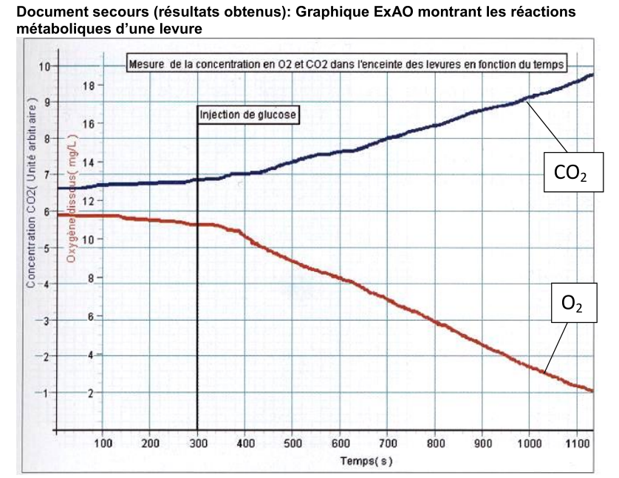

Le graphique représente les quantités d’O2 (mg/l) et CO2 (UA) en fonction du temps.

**DECRIRE** : Je vois que la quantité de CO2 augmente de 6.8 UA à 9.8 UA entre 300s et 1100s.

Je vois que la quantité d’O2 diminue de10.5 mg/l à 2.5mg/l entre 300s et 1100s.

**DEDUIRE**:J’en déduis donc que les cellules ont produit du CO2 et consommé/utilisé de l’O2.

A l'aide des résultats obtenus (courbes du graphique) et du *document2*, **identifier les réactions métaboliques** mises en évidence au cours de l’expérience.

**Document2:**

[Attirez l’attention du lecteur avec une citation du document ou utilisez cet espace pour mettre en valeur un point clé. Pour placer cette zone de texte n’importe où sur la page, faites-la simplement glisser.]

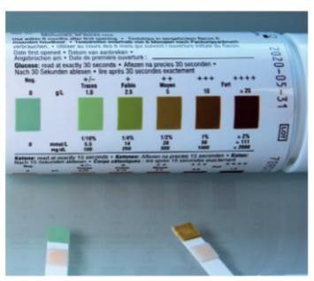

**Conclusion : comme la cellule consomme de l’O2 et du glucose et produit du CO2, j’en conclus qu’elle réalise la respiration cellulaire pour produire de l’énergie.**

Je vois qu’il n’y a plus de glucose en fin d’expérience, j’en déduis que la cellule consomme du glucose.

**La respiration cellulaire se produit dans les mitochondries (organite)**

**Les levures étaient sauvages.**

Après avoir analysé le document 3 , **identifier** l’organite responsable de la respiration.

## Document3 : Photographies prises en microscopie électronique de levures placées dans 2 conditions expérimentales différentes : en milieu anaérobie (a), en milieu aérobie (b).

***\*****anaérobie: littéralement «sans air»(sans dioxygène)-*aérobie=en présence d’O2.*

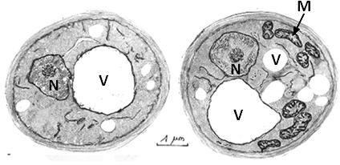

*N : noyau V: vacuole*

*M :mitochondrie*

a b

La levure de gauche est une souche qui n'effectue pas la respiration/à droite une souche qui effectue la respiration

**La respiration cellulaire se produit dans les mitochondries (organite)**

**BILAN :** Les cellules produisent leur énergie grâce la **RESPIRATION CELLULAIRE** qui se déroule dans les mitochondries :

### GLUCOSE + O2 —> CO2 + H20 + ENERGIE

* On dit que ces cellules sont **HETEROTROPHES**, elles se nourrissent *de* de glucose qui est de *matière organique(C-OH)* produit par d’autres êtres vivants.

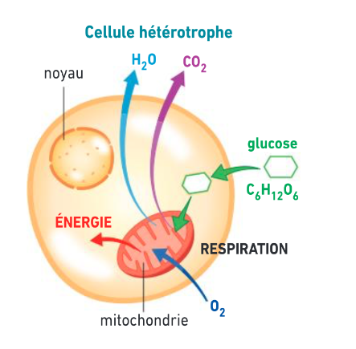

= matière organique (C-OH)